GIỚI THIỆU SÁCH THÁNG 12 – 2025
Cuốn sách “Tôi kể em nghe chuyện Trường Sa”
Tác giả: Nguyễn Xuân Thủy

Kính thưa các thầy cô giáo, cùng toàn thể các bạn học sinh thân mến!
Hướng tới chào mừng kỷ niệm 81 năm Ngày thành lập Quân đội nhân dân Việt Nam 22-12, thư viện nhà trường xin trân trọng gửi đến các thầy cô và các bạn học sinh một cuốn sách vô cùng ý nghĩa về biển đảo quê hương có tựa đề “Tôi kể em nghe chuyện Trường Sa” của nhà văn quân đội Nguyễn Xuân Thủy. Sách dày 96 trang, khổ 15x21cm, do nhà xuất bản Kim Đồng ấn hành lần đầu năm 2011 và đã được tái bản nhiều lần. Đây là cuốn sách mang đến cho chúng ta những câu chuyện chân thực, giản dị mà xúc động về cuộc sống của các chiến sĩ hải quân đang ngày đêm bảo vệ chủ quyền thiêng liêng của Tổ quốc.
Nhà văn Nguyễn Xuân Thủy - một người lính đã từng nhiều năm đóng quân trên đảo Trường Sa, chính nhờ trải nghiệm thực tế nên câu chuyện được viết rất chân thực, gần gũi và đầy cảm xúc.
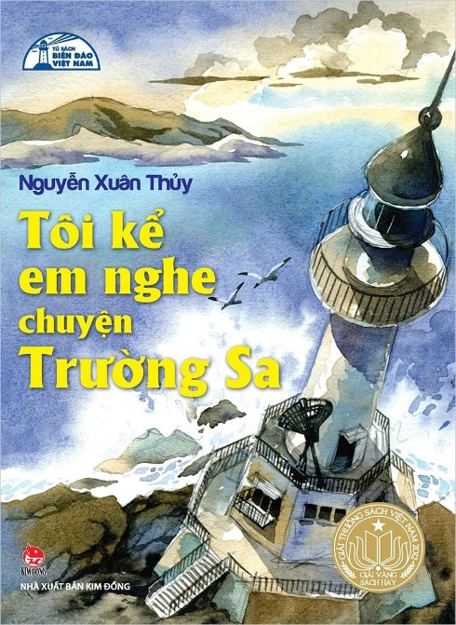
“Tôi kể em nghe chuyện Trường Sa” gồm nhiều câu chuyện nhỏ được viết bằng giọng văn ấm áp, nhẹ nhàng. Từng trang sách mở ra trước mắt người đọc hình ảnh một Trường Sa vô cùng gần gũi: Những buổi trực gác giữa biển trời mênh mông; những con sóng bạc đầu ngày đêm vỗ bờ đảo; những khuôn mặt rạng rỡ của các chiến sĩ khi nhận thư từ đất liền; hay phút giây hồn nhiên trồng rau, chăm cây phong ba, bàng vuông - những loài cây chỉ có ở Trường Sa. Mỗi câu chuyện đều chứa đựng tình cảm yêu quê hương, niềm tự hào dân tộc và sự hy sinh thầm lặng của những người lính trẻ.
Đọc cuốn sách, các bạn sẽ cảm nhận được rằng, mặc dù cuộc sống ở đảo còn nhiều khó khăn, thiếu thốn, nhưng các chú bộ đội luôn giữ tinh thần lạc quan và lòng quyết tâm mạnh mẽ. Các chú coi đảo như ngôi nhà thứ hai, coi đồng đội như anh em ruột thịt và luôn dành nhiều tình cảm yêu thương cho các em nhỏ ở đất liền.
Những lá thư của thiếu nhi gửi ra đảo, những bức tranh vẽ sóng biển, lá cờ đỏ sao vàng… đã trở thành nguồn động viên to lớn giúp các chiến sĩ vững vàng hơn giữa biển trời xa xôi. “Tôi kể em nghe chuyện Trường Sa” không chỉ giúp chúng ta hiểu thêm về biển đảo Việt Nam mà còn bồi dưỡng tình yêu Tổ quốc, khơi dậy niềm tự hào khi nghĩ về những người lính đang canh giữ đất nước và giáo dục học sinh biết trân trọng hòa bình, biết ơn người chiến sĩ hải quân. Cuốn sách là chiếc cầu nối giúp Trường Sa - nơi đầu sóng ngọn gió trở nên gần gũi, thân thương với mỗi học sinh chúng ta.
Kính thưa thầy cô và các bạn!
“Tôi kể em nghe chuyện Trường Sa” là cuốn sách giàu cảm xúc, phù hợp với lứa tuổi tiểu học. Mình tin rằng khi đọc xong, các bạn sẽ cảm nhận được vẻ đẹp của đất nước, hiểu thêm về công việc cao cả của những người lính biển và đặc biệt hơn cả, các bạn sẽ nuôi dưỡng trong mình tình yêu quê hương đất nước. Hy vọng rằng sau buổi giới thiệu hôm nay, mỗi bạn sẽ tìm đến cuốn sách để tự mình khám phá những câu chuyện giản dị mà đầy ý nghĩa ấy.
Em xin kính chúc các thầy cô và các bạn có những giờ phút đọc sách thật vui vẻ!

Người viết: Hoàng Thị Hiền - NVTV

